PUNTO 5

1. **Bloque Multiply Const (entre 0 y 2)**

En 0, no suena la canción. Amplitud = 0

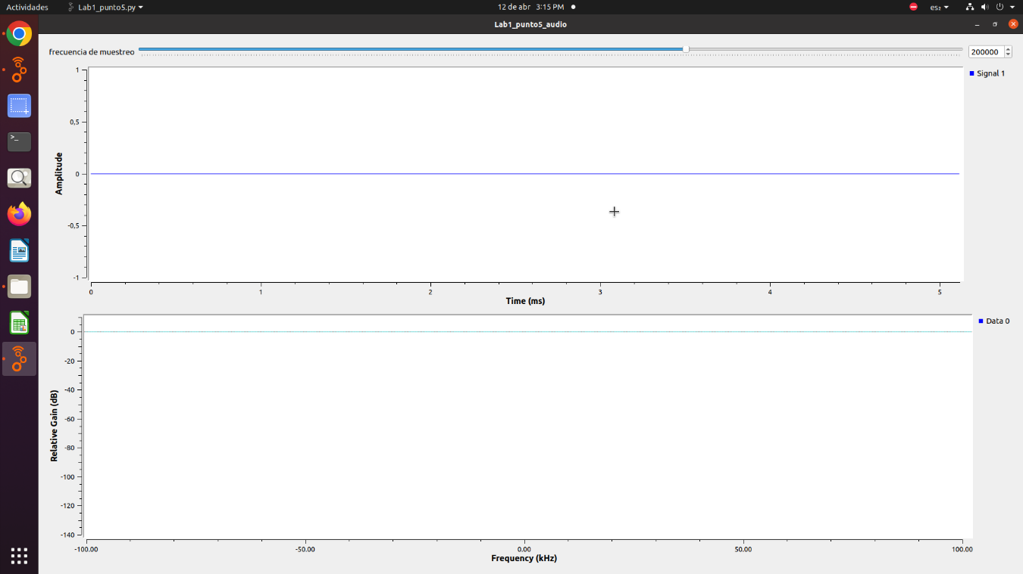

En 0.5, suena leve la canción. Amplitud = 0.1611

En 1, suena la canción. Amplitud = 0.2972

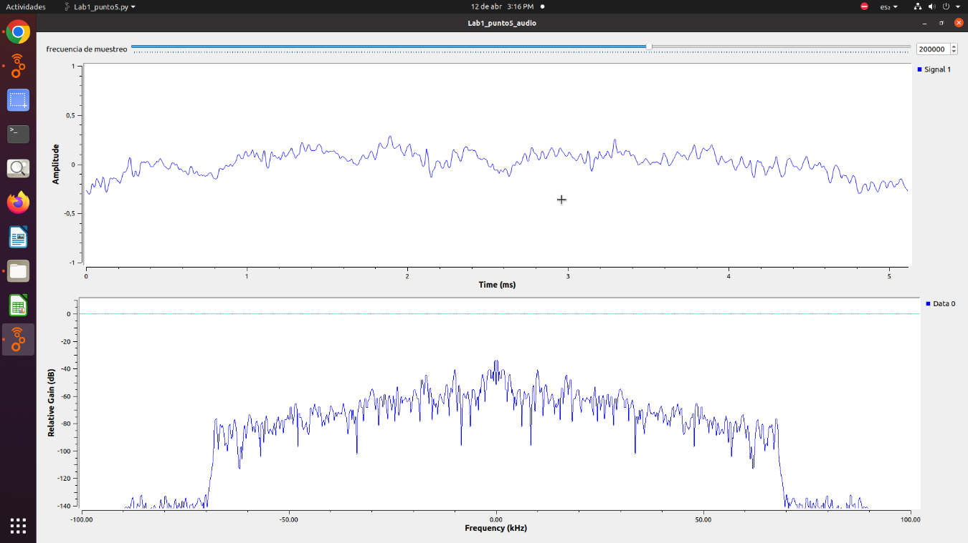

En 1.5, suena un poco más la canción. Amplitud = 0.5026

En 2, suena muy duro la canción. Amplitud = 0.9151

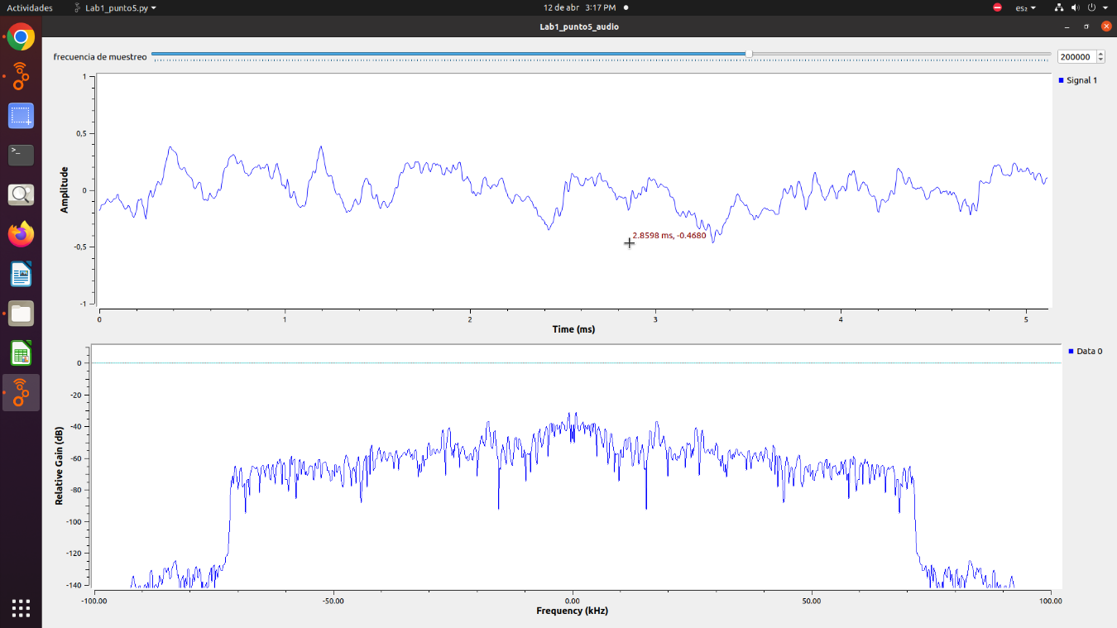

1. **Efecto de diezmar e interpolar una señal**

BW normal = 143.8 KHz

Decimación = 2 BW=198.67KHz. En este caso, la canción suena más rápido.

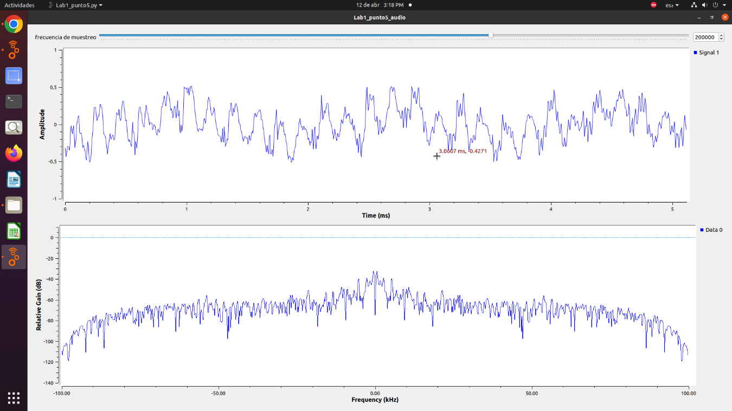

Interpolación = 2 BW = 71.9KHz. En este caso, la canción suena más lento.

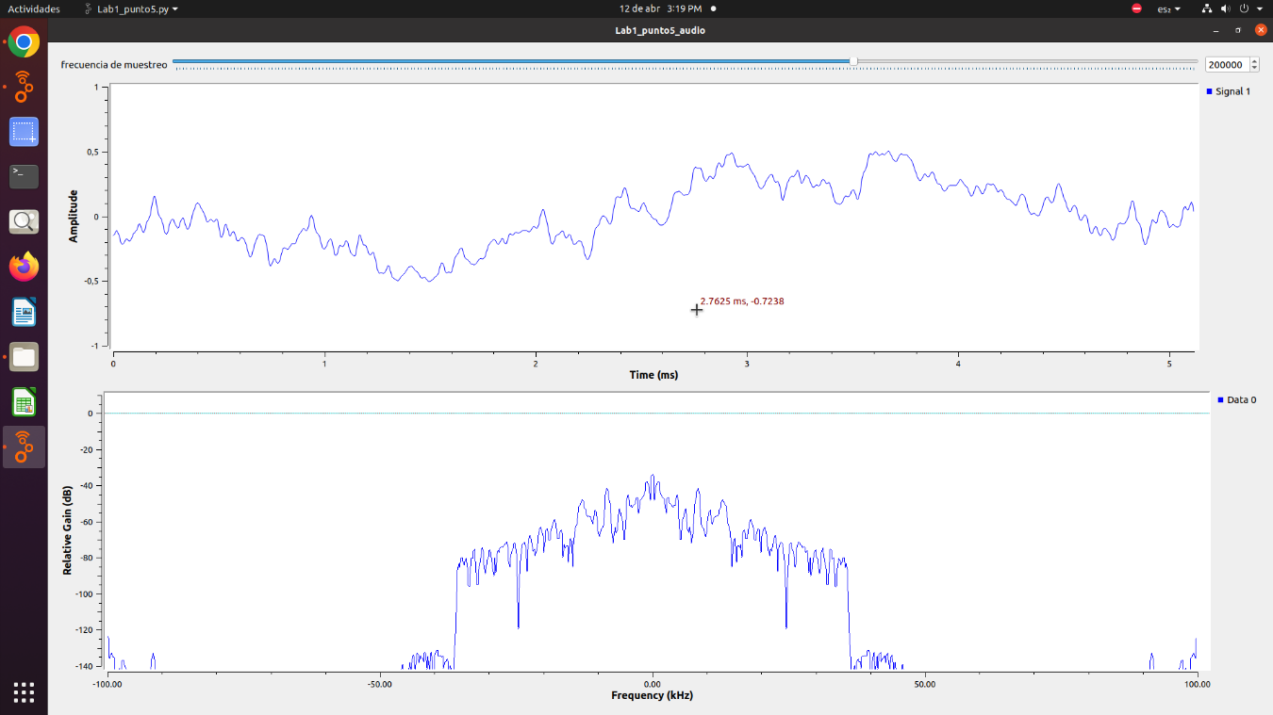

1. **¿Qué pasa si se asigna una frecuencia de muestreo inadecuada?**

Al asignar samp_rate de 30kHz, este se laguea y pierde calidad de audio

